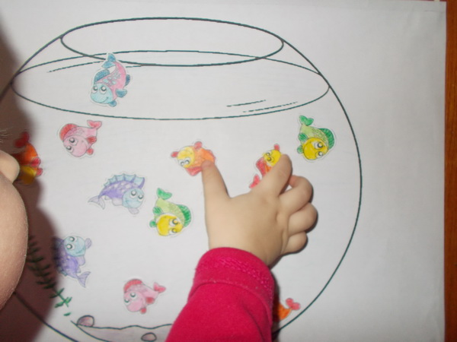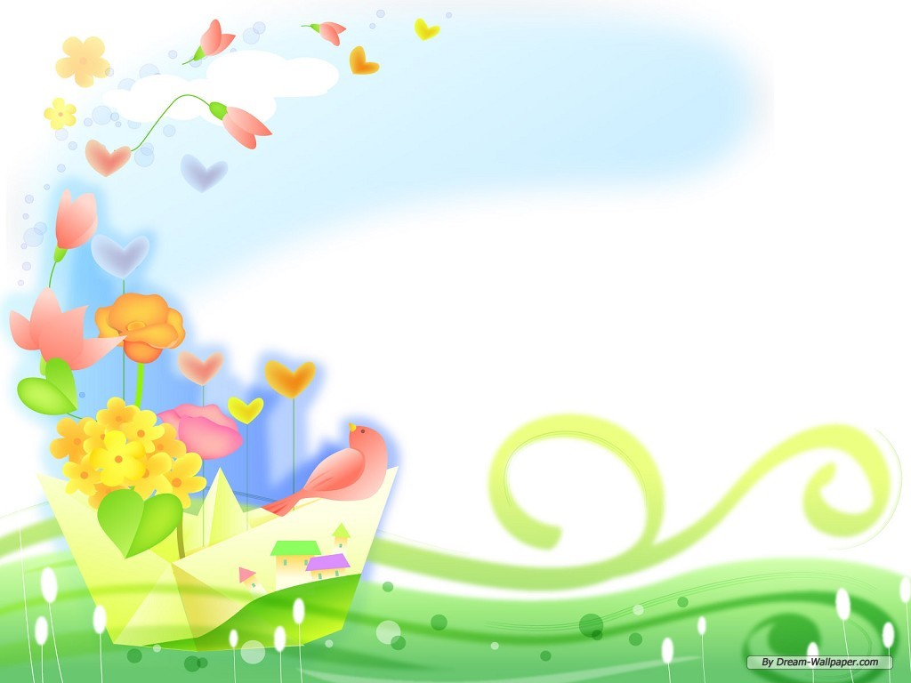 Муниципальное казенное дошкольное образовательное учреждение «Детский сад № 2 с.Сергокала». **Конспект непосредственной оброзовательной деятельности в старшей группы по оброзовательной области. «Художественно-эстетическое развитие» Аппликация Тема: «Рыбки в аквариуме».**